Cisco Aantekeningen
maandag 16 januari 2023
08:55

Trunk Commands (Routers & Switches)
Meerdere poorten in 1 keer
int range gig (int poort) - gig (int poort)
no shut (poorten opengooien)

switchport mode trunk
switchport trunk native vlan (nummer)
description vlan (nummer)

(Voorbeeld)
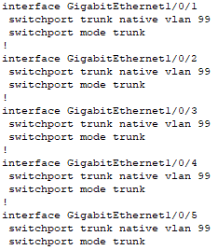

(Voor eindapparaten)
switchport mode access
switchport access vlan (nummer)

(Voorbeeld)
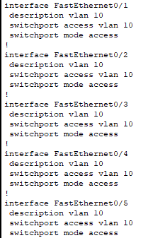

Trunks verwijderen
no switchport
no switchport trunk
no switchport mode trunk
no switchport trunk native vlan
no switchport mode access
no switchport access vlan

VTP inrichten (Commands)
VLANs checken = do show vlan brief/show vlan brief

vlan (nummer)
name vlan (nummer)

VTP version (nummer)
VTP domain (naam domain)
VTP mode (server of client)

Hulp commands (?)
VTP ?
VTP mode ?

Spanning Tree op switches (Commands)
Root = mode
spanning-tree vlan 1-100 root primary
spanning-tree vlan 1-100 priority (bridge priority nummer)

Hulp commands (?)
spanning-tree ?
spanning-tree vlan ?
spanning-tree vlan 1-100 ?
spanning-tree vlan 1-100 root ?

Access Point Instellingen (draadloos)
(Op elke access point)
Poorten = aan
Bandwidth/Duplex = Auto

SSID = (naam)
Authentication/Beveiliging instellen
Sleutel/Password = (wachtwoord instellen)

(Op elke laptop)
Laptop: netwerkkaart module toevoegen (module: WPC300N)
Desktoptabblad: Op PC Wireless verbinding maken met juiste VLAN netwerk
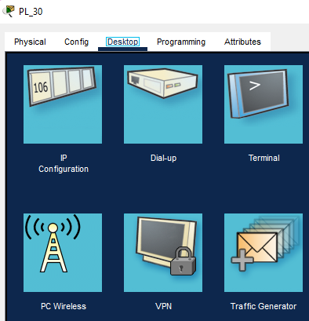

Printer IP instellingen
Poorten = aan
Bandwidth/Duplex = Auto

Alle printers: IP adressen geven
IP-adres/Subnet mask/Default gateway/DNS Server IP

Router DHCP Server/Client instellen (Commands)
interface (naam poort)
description (DHCP Server of Client)
ip address DHCP
no shut

Hulp commands (?)
ip address ?

Interface IP adressen instellen (Commands)
interface (naam poort)
ip address (ip adres & subnet mask)

Interface & IP adressen instellen op Multi Layer Switch (Commands)
interface (naam poort)
no switchport
ip address (ip adres & subnet mask)

VLANs maken op Multi Layer Switch (Commands)
Alle VLANs aanmaken
interface vlan (nummer)
ip address (ip adres & subnet mask)
ip helper-address (DNS server IP)

(Voorbeeld)
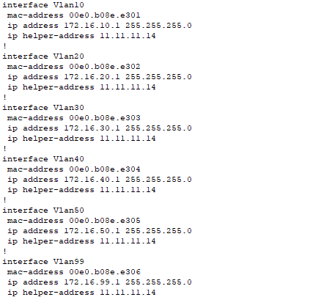

DHCP server netwerk instellen op Multi Layer Switch (Commands)
IP adressen uitsluiten
ip dhcp excluded-address (ip adres range)

(Voorbeeld)
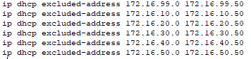

DHCP pool aanmaken (Commands)
Op alle netwerken
ip dhcp pool (naam pool)
default-router (default gateway IP)
network (ip adres netwerk & subnet mask)
dns-server (DNS server IP)

(Voorbeeld)
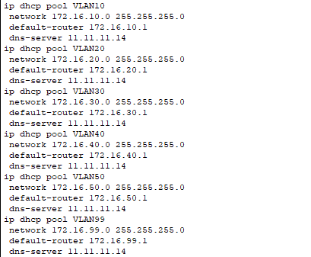

Hulp commands (?)
ip dhcp ?
ip dhcp pool ?

Routers vervangen
Van oude router belangrijke instellingen kopieren en plaatsen in nieuw router, oude router verwijderen
Oude kabels verwijderen, interface kabelpoorten onthouden, nieuwe router plaatsen, nieuwe kabels zetten
In nieuw router glasvezelkabel plaatsen (module: GLC-GE-100-FX/GigabitEthernet)

Webserver
Module in webserver plaatsen (module: PT-HOST-NM-1FFE/FastEthernet)
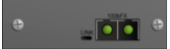
Webserver en router in juiste poort verbinden (glasvezelkabel, Copper Cross Over kabel)

Router IP adressen of DHCP instellen (Commands)
interface (naam poort)
description (naam)
ip address dhcp

Interface IP adressen instellen (Commands)
interface (naam poort)
ip address (ip adres & subnet mask)

IP interfaces checken
show ip interface brief

Webserver IP instellingen invullen
IP adres
Subnet Mask
Default Gateway
DNS Server

(Voorbeeld)
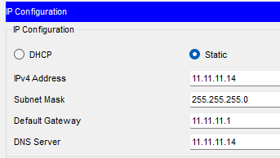

Static Routes (Commands)
ip route (netwerk IP/Subnet Mask/IP adres)

(Voorbeeld)
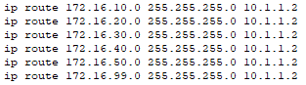

OSPF op Router (Commands)
router ospf (nummer)
router-id (nummer)
network (ip adres/wildcard mask/area 0)
passive-interface (interface)
default-information originate

(Voorbeeld)
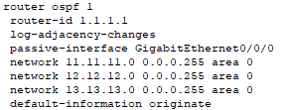

Default routes
ip route 0.0.0.0 0.0.0.0 lo 1

Classless IP route
ip route 0.0.0.0 0.0.0.0 (ip van netwerk)
(Voorbeeld)

IP routes checken: do show ip route/c

Access Lists (Netwerkverkeer beveiliging)
(Voorbeeld)
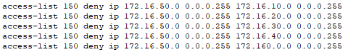

Bekabeling in juiste poort/interface VLAN (nummer) aansluiten

